综合计算
宝山区、嘉定区
21.（本题满分10分，第（1）小题5分，第（2）小题5分）
如图4，在梯形中，∥，，.
（1）如果，求的度数；
（2）若，，求梯形的面积.
图4
D
C
B
A

21.解：（1）∵∥
∴ …………………1分
图4
D
C
B
A
∵
∴ …………………1分
∵
∴
∴ …………………1分
∵
∴ …………………1分
∵
∴ …………………1分
(2) 过点作,垂足为点，在Rt△中，
∴…………………………1分
设,则，∵, ∴
在Rt△中， ∴
∴，（舍去）∴ …………1分
∴，，………………1分
∵∴∥
∵∥ ∴四边形是平行四边形 ∴………1分
∴梯形的面积………1分
长宁区

21．（本题满分10分，第（1）小题4分，第（2）小题6分）
如图，在等腰三角形ABC中，AB=AC，点D在BA的延长线上，BC=24，
第21题图
．
（1）求AB的长；
（2）若AD=6.5，求的余切值．

21．（本题满分10分，第（1）小题4分，第（2）小题6分）
解：（1）过点A作AE⊥BC，垂足为点E
又∵AB=AC ∴ ∵BC=24 ∴ BE=12 （1分）
在中，， （1分）

设AE=5k,AB=13k ∵ ∴
∴ ， ∴ ， （2分）
（2）过点D作DF⊥BC，垂足为点F
∵AD=6.5,AB=13 ∴BD=AB+AD=19.5
∵AE⊥BC，DF⊥BC ∴ ∴
∴ 又 ∵ AE=5，BE=12，AB=13，
∴ （4分）
∴ 即 （1分）
在中，， （1分）
崇明区

21．（本题满分10分，第(1)、(2)小题满分各5分）
已知圆O的直径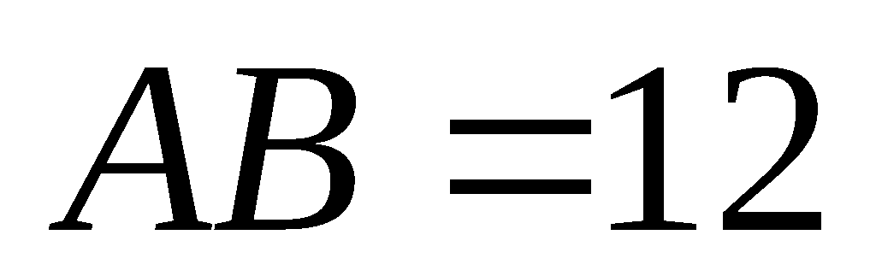，点C是圆上一点，且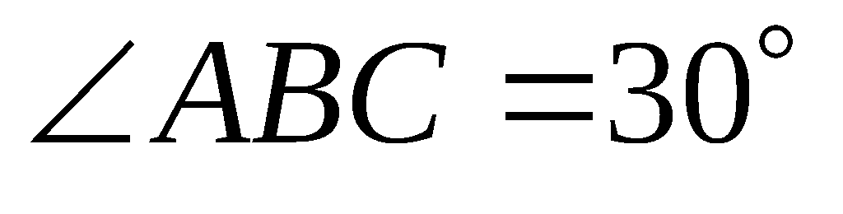，点P是弦BC上一动点，
过点P作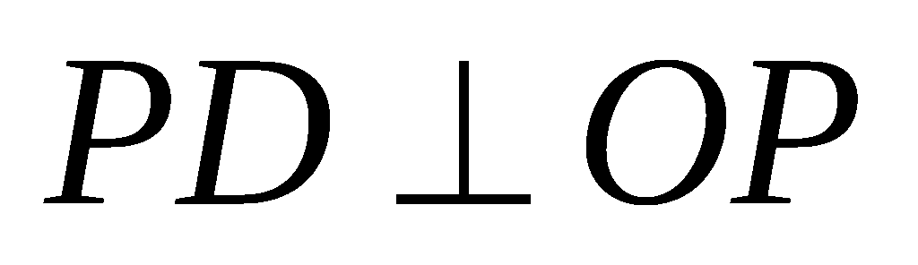交圆O于点D．
（1）如图1，当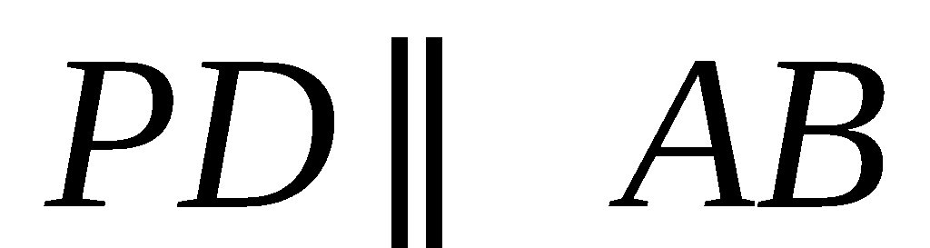时，求PD的长；
（2）如图2，当BP平分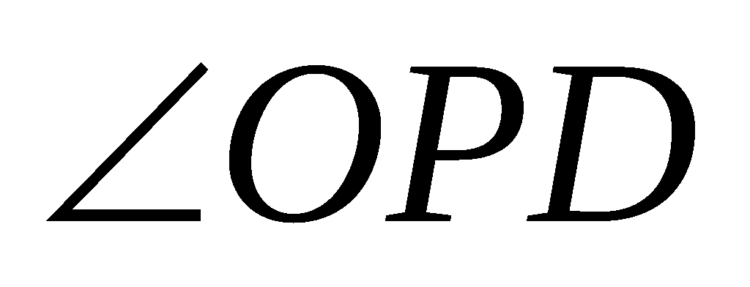时，求PC的长．

（第21题图1）
A
B
O
P
C
D
（第21题图2）
O
A
B
D
P
C

21．（本题满分10分，每小题5分）
（1）解：联结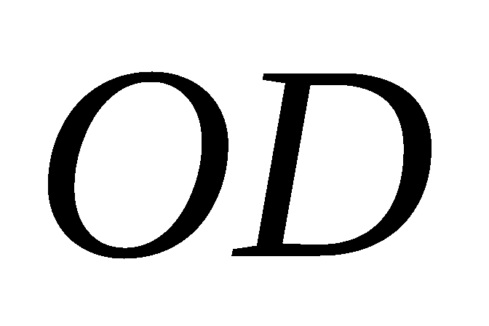
∵直径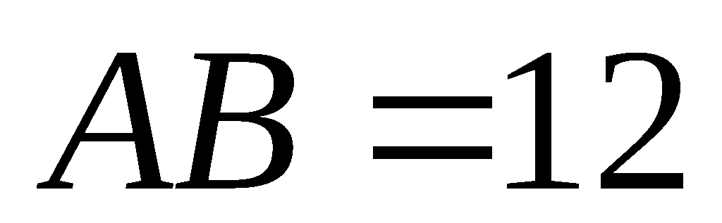 ∴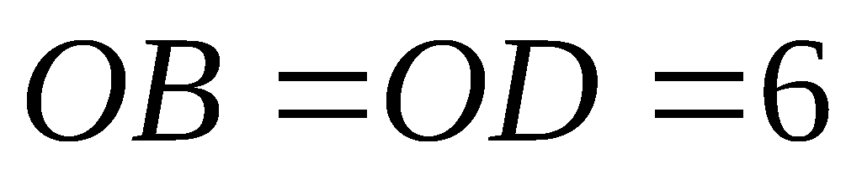 ……………………………………1分
∵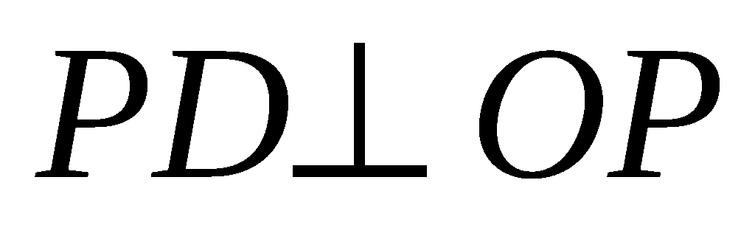 ∴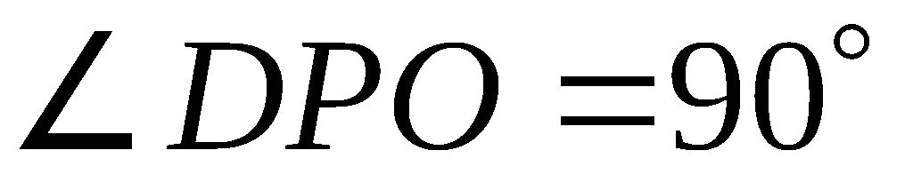
∵ ∴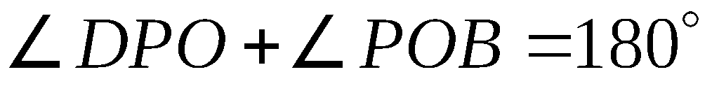 ∴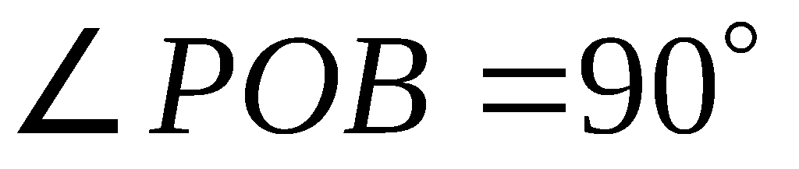 ……1分
又∵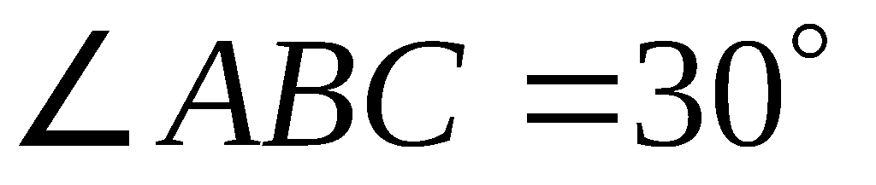，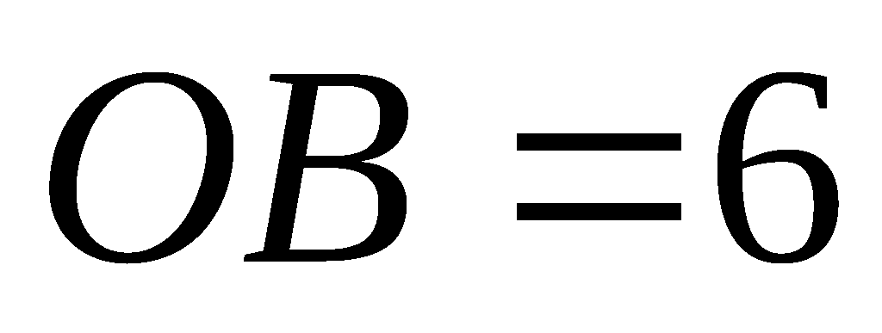
∴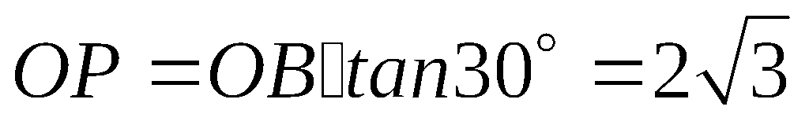 ………………………………………………1分
∵在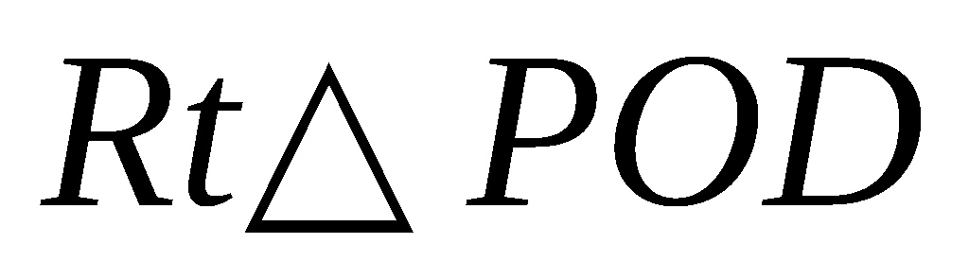中，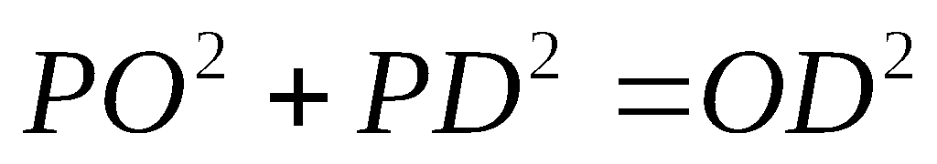 ……………………………1分
∴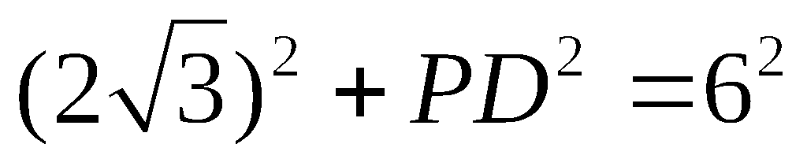
∴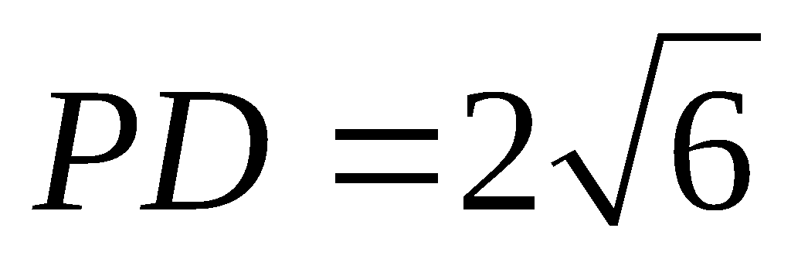 ……………………………………………………………1分
（2）过点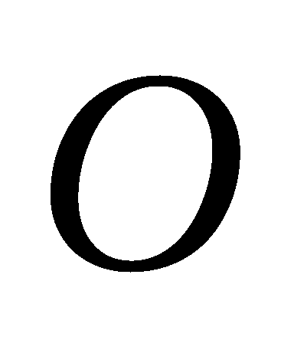作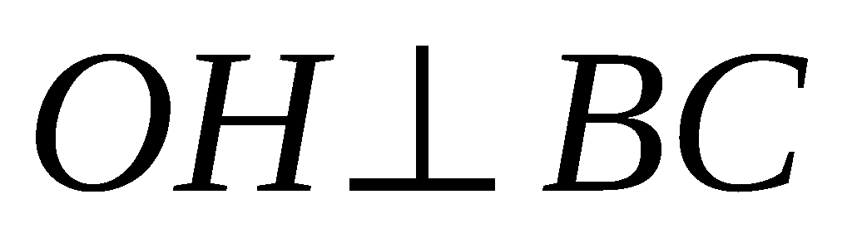，垂足为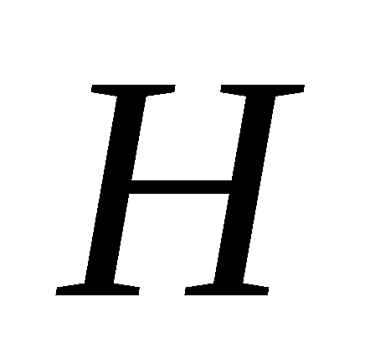
∵
∴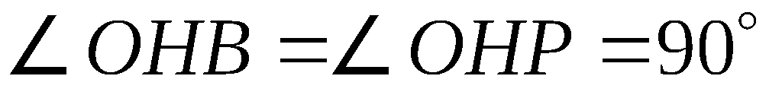
∵，
∴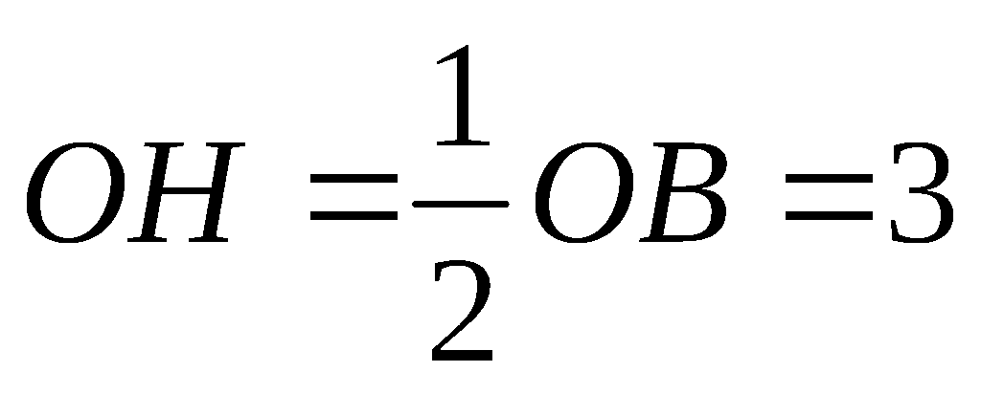，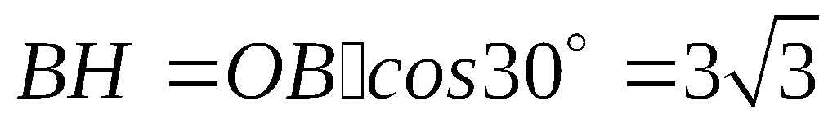 ……………………2分
∵在⊙中，
∴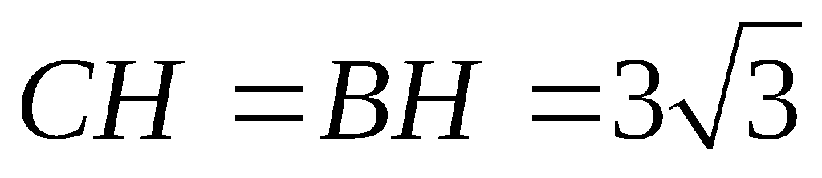 ……………………………………………………1分
∵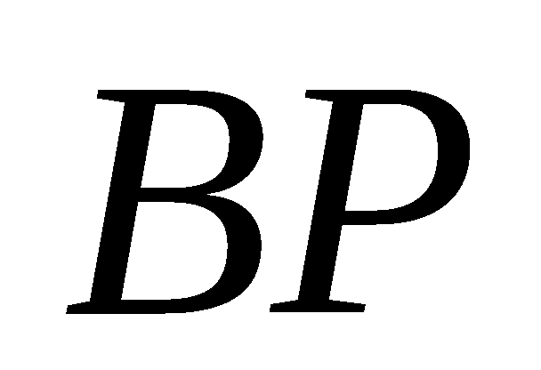平分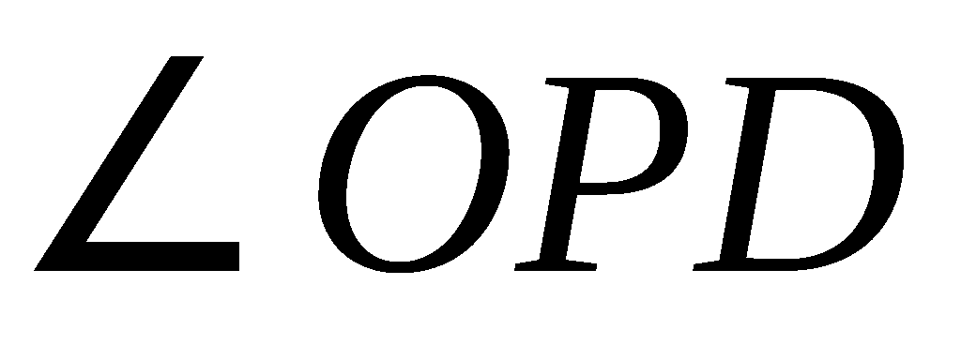 ∴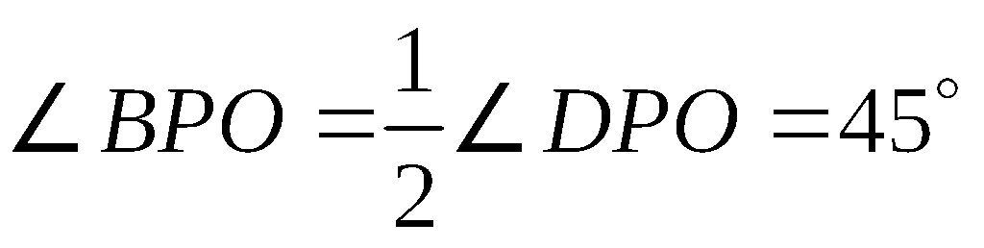
∴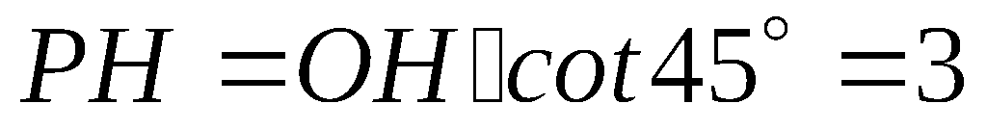 ……………………………………………1分
∴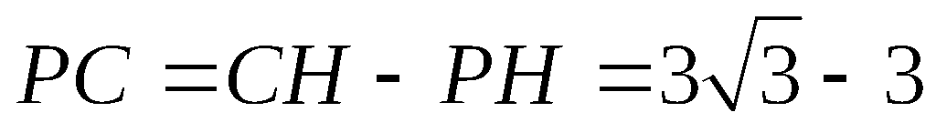 ………………………………………1分

奉贤区
21.（本题满分10分，每小题满分各5分）
已知：如图6，在△ABC中，AB=13，AC=8，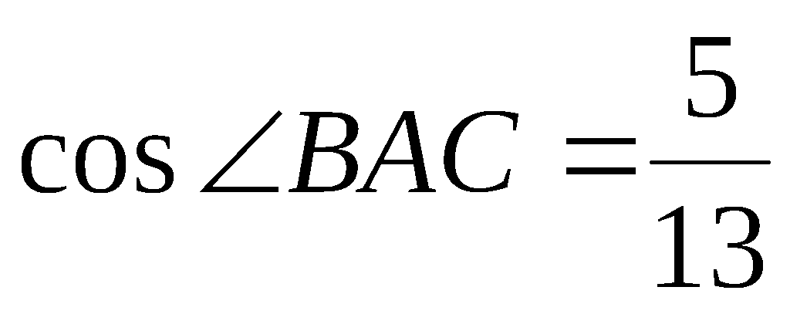，BD⊥AC，垂足为点D，E是BD的中点，联结AE并延长，交边BC于点F．
图6
A
B
C
D
E
F
(1) 求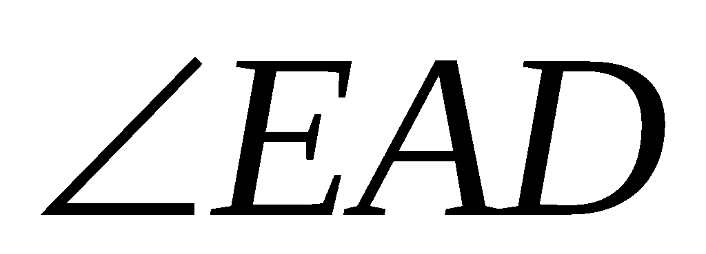的余切值；

(2) 求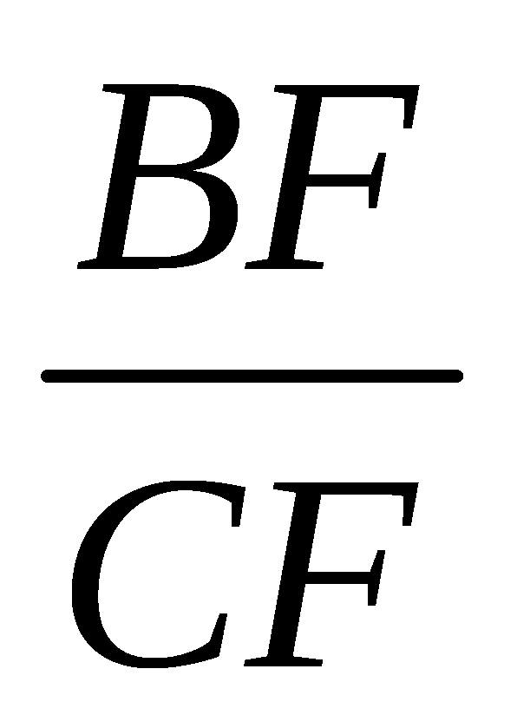的值．

21、（1）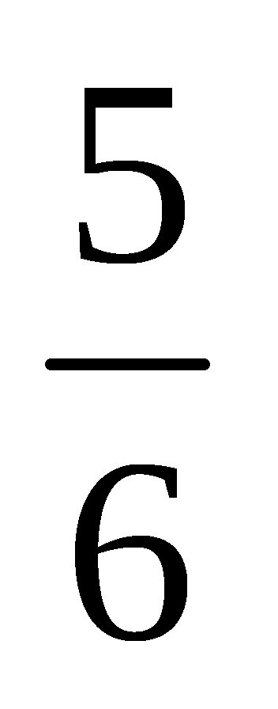； （2）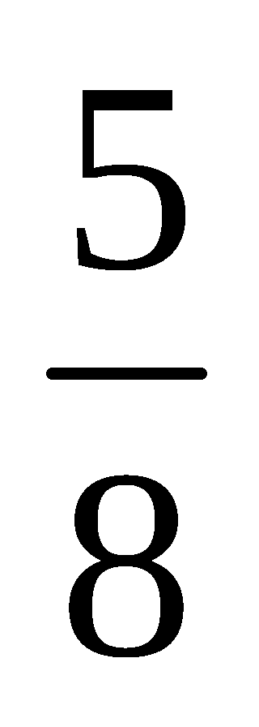；
黄浦区
21．（本题满分10分）
如图，AH是△ABC的高，D是边AB上一点，CD与AH交于点E.已知AB=AC=6，cosB=，
AD∶DB=1∶2.
（1）求△ABC的面积；
（2）求CE∶DE.
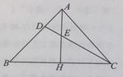
21. 解：（1）由AB=AC=6，AH⊥BC，
得BC=2BH.—————————————————————————（2分）
在△ABH中，AB=6，cosB=，∠AHB=90°，
得BH=，AH=，————————————（2分）
则BC=8，
所以△ABC面积=.——————————————（1分）
（2）过D作BC的平行线交AH于点F，———————————————（1分）
由AD∶DB=1∶2，得AD∶AB=1∶3，
则. ——————————————（4分）

金山区
21．（本题满分10分，每小题5分）
如图5，在矩形ABCD中，是边上的点，AE=BC，DF⊥AE，垂足为F．
A
B
C
D
F
E
图5
（1）求证：AF=BE；
（2）如果BE∶EC=2∶1，求∠CDF的余切值．

21．解：（1）∵四边形ABCD是矩形，∴AD=BC，AD∥BC，∠B=90°，
∴∠DAF=∠AEB，……………………………………………………………………（1分）
∵AE=BC，DF⊥AE，∴AD=AE，∠ AFD=∠EBA=90°，………………………（2分）
∴△ADF≌△EAB，∴AF=EB，………………………………………………………（2分）
（2）设BE=2k，EC=k，则AD=BC=AE=3k，AF=BE=2k，…………………………（1分）
∵∠ADC=90°，∠AFD=90°，∴∠CDF+∠ADF=90°，∠DAF+∠ADF=90°，
∴∠CDF=∠DAF…………………………………………………………………（2分）
在Rt△ADF中，∠AFD=90°，DF=
∴cot∠CDF=cot∠DAF=．………………………………（2分）
静安区
21．（本题满分10分，第（1）小题满分5分，第（2）小题满分5分）
已知：如图，边长为1的正方形ABCD中，AC 、DB交于点H．DE平分∠ADB，交AC于点E．联结BE并延长，交边AD于点F．
第21题图
A
B
C
D
E
H
F
（1）求证：DC=EC；

（2）求△EAF的面积．

21．（本题满分10分, 第（1）小题5分，第（2）小题5分）
解：（1）∵正方形ABCD，
∴DC=BC=BA=AD, ∠BAD=∠ADC=∠DCB=∠CBA=90°
第21题图
A
B
C
D
E
H
F
AH=DH=CH=BH, AC⊥BD,
∴∠ADH=∠HDC=∠DCH=∠DAE= 45°． …………（2分）
又∵DE平分∠AD B ∴∠ADE=∠EDH
∵∠DAE+∠ADE=∠DEC, ∠EDH+∠HDC=∠EDC…………（1分）
∴∠EDC=∠DEC …………（1分）
∴DC=EC …………（1分）
（2）∵正方形ABCD，∴AD∥BC,
∴△AFE∽△CBE ∴ ………………………………（1分）
∵AB=BC=DC=EC=1，AC=,∴AE= …………………………（1分）
Rt△BHC中， BH=BC=,
∴在△BEC中，BH⊥EC, ……………………（2分）
∴, ∴…………（1分）
闵行区
21．（本题满分10分，其中第（1）小题4分，第（2）小题6分）
已知一次函数的图像与x轴、y轴分别交于点A、B，以AB为边在第一象限内作直角三角形ABC，且∠BAC = 90º，．
A
B
O
C
x
y
（第21题图）

（1）求点的坐标；
（2）在第一象限内有一点M（1，m），且点M与点
C位于直线AB的同侧，使得，
求点M的坐标．

21．解：（1）令，则，解得：，∴点A坐标是（2，0）．
令，则，∴点B坐标是（0，4）．………………………（1分）
∴．………………………………（1分）
∵，，∴．
过C点作CD⊥轴于点D，易得．…………………（1分）
∴，，∴点C坐标是（4，1）．………………………（1分）
（2）．………………………………（1分）
∵，∴．……………………………………（1分）
∵，，∴点M在直线上；
令直线与线段AB交于点E，；……………………（1分）
分别过点A、B作直线的垂线，垂足分别是点F、G，
∴AF+BG = OA = 2；……………………………………………………（1分）
∴
…………………（1分）
∴，，，∴，．……………………（1分）
普陀区
21．（本题满分10分）
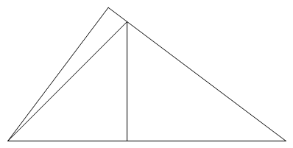
如图7，在Rt△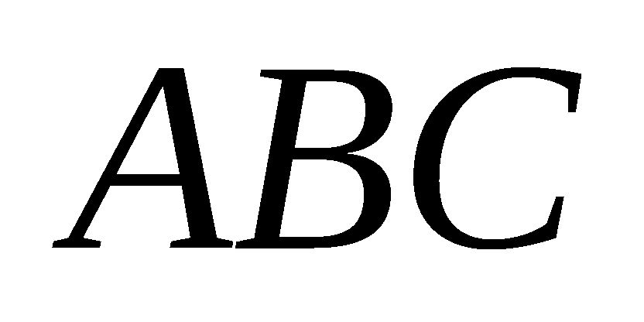中，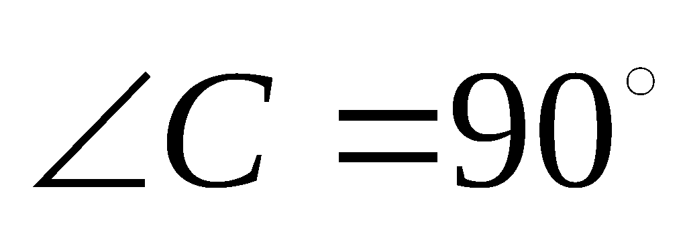，点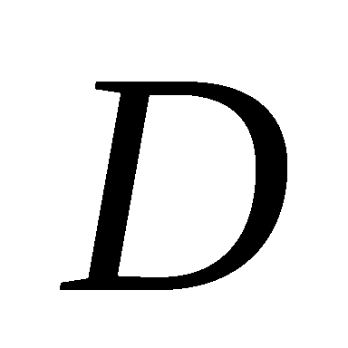在边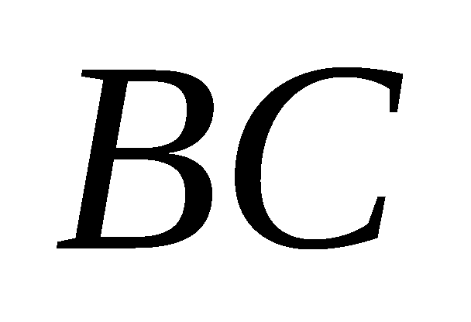上，⊥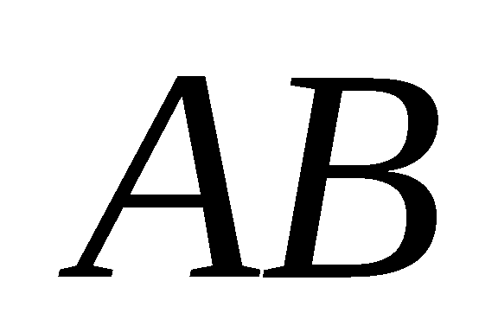，点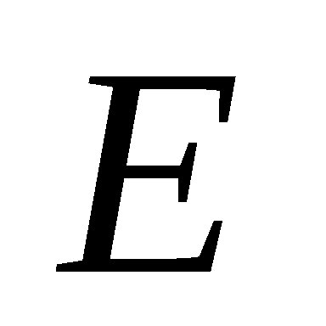为垂足，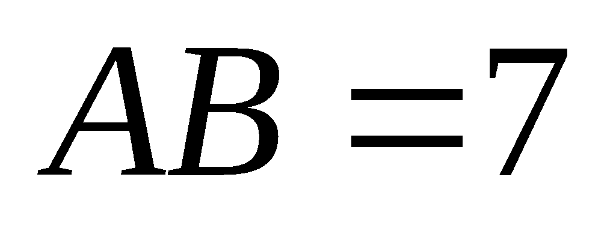，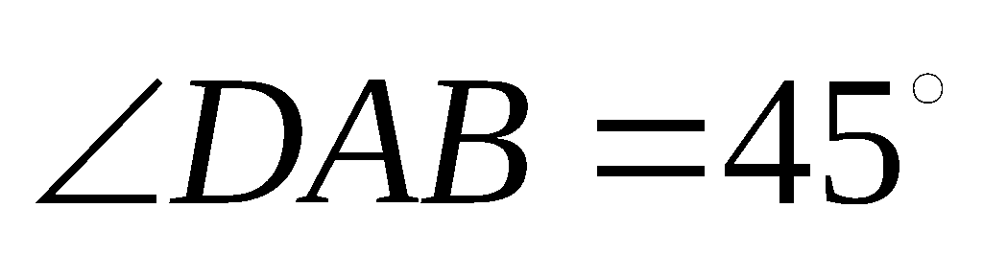，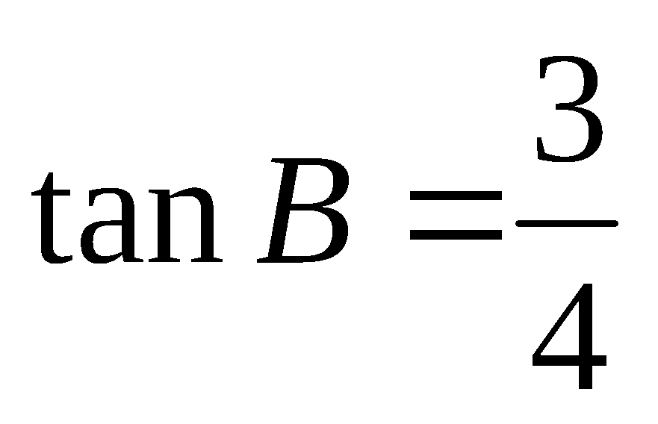.
A
B
C
D
E
图7
- 求的长；
- 求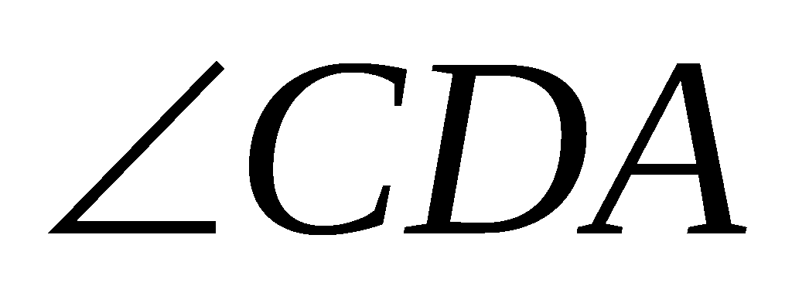的余弦值．

21．解：
（1）∵⊥，∴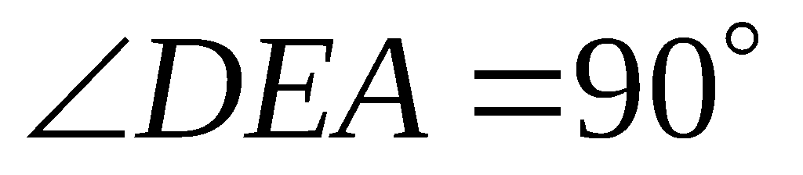
又∵，∴． （1分）
在Rt△中，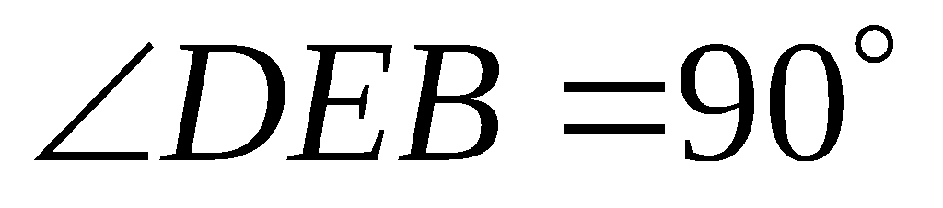，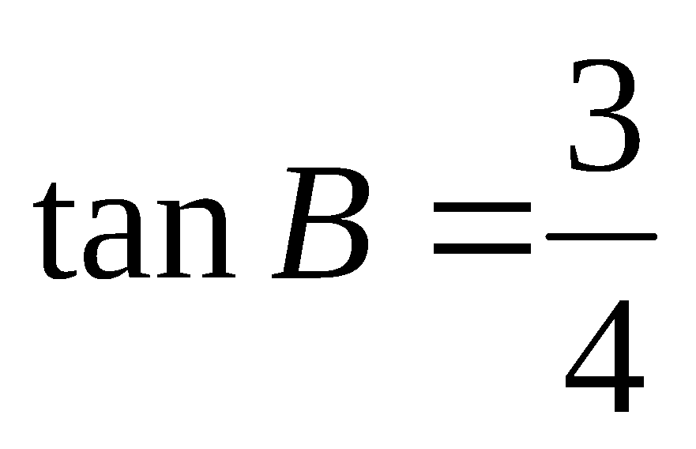，∴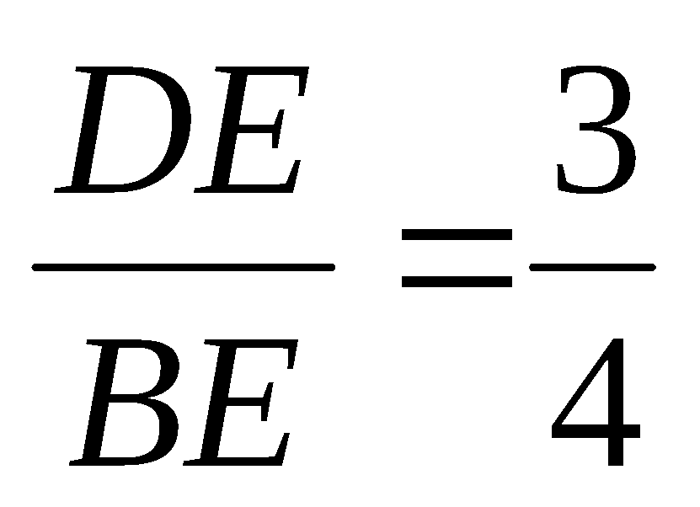． （1分）
设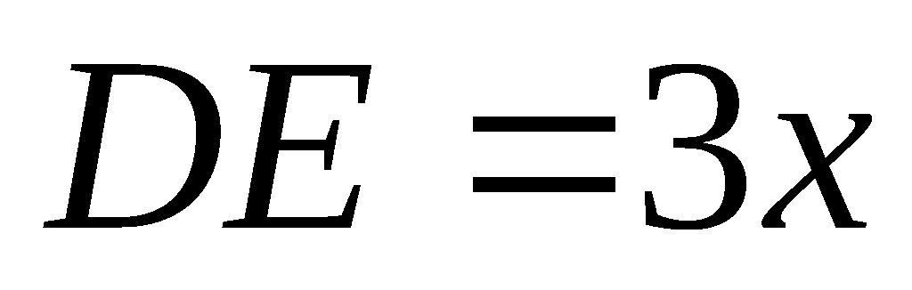，那么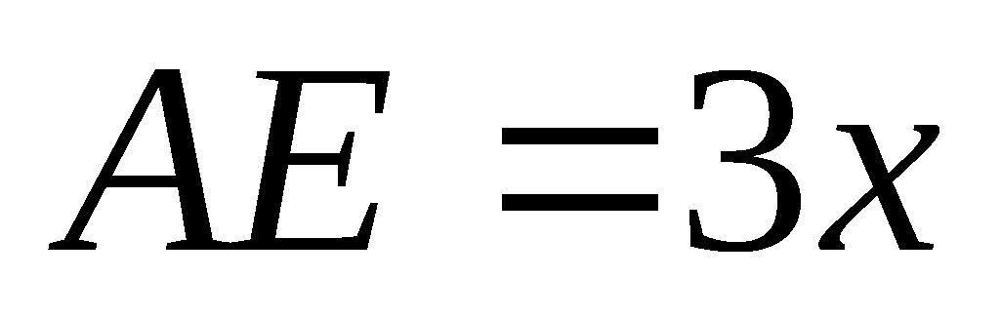，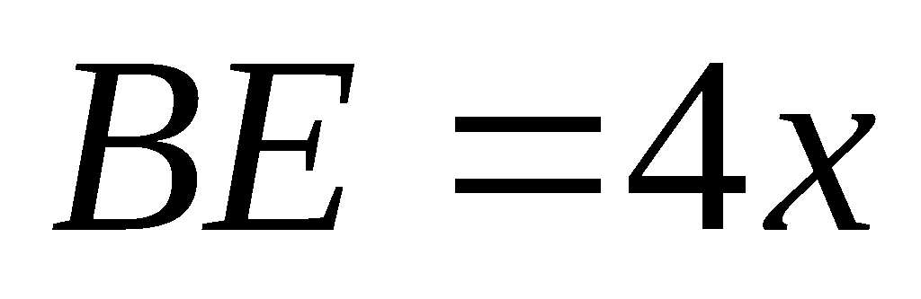．
∵，∴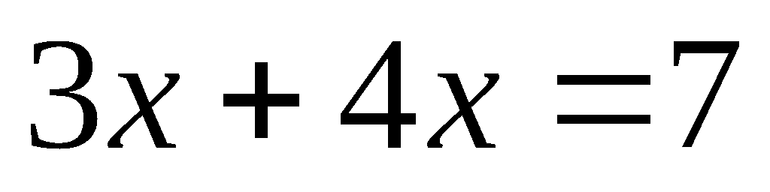，解得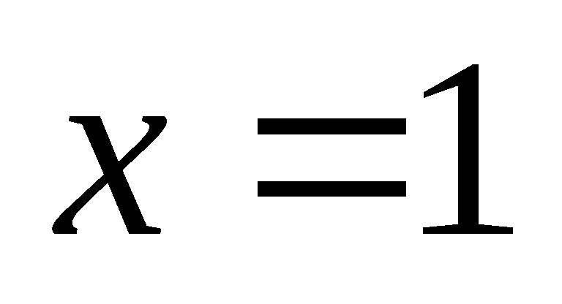． （2分）
∴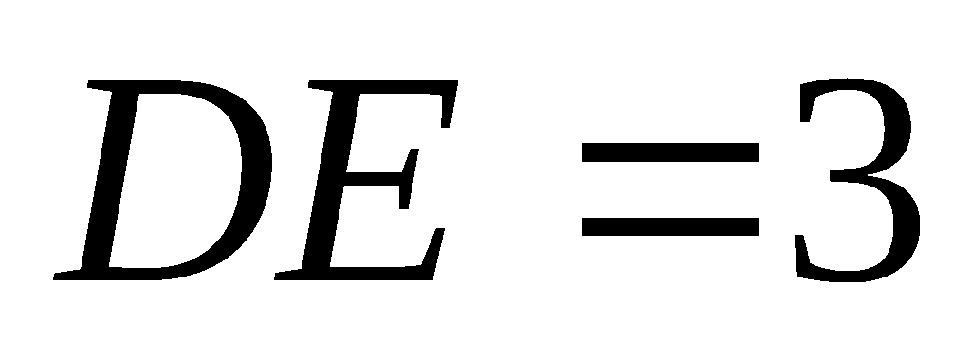． （1分）
- 在Rt△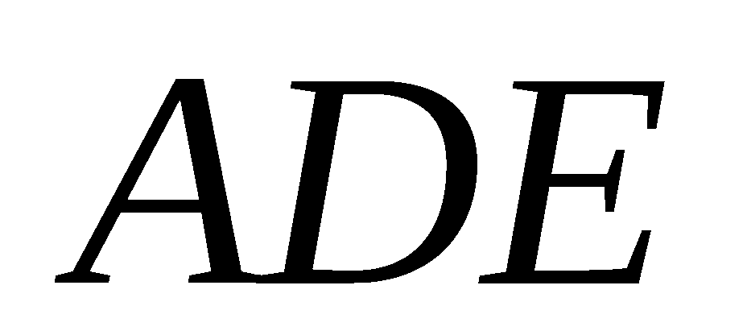中，由勾股定理，得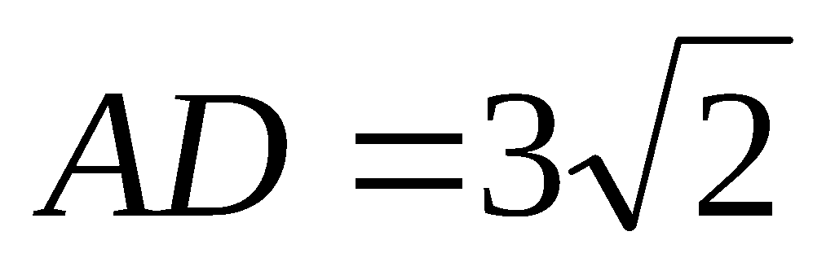． （1分）
同理得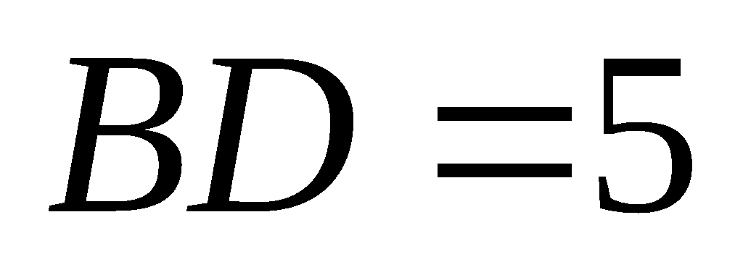． （1分）
在Rt△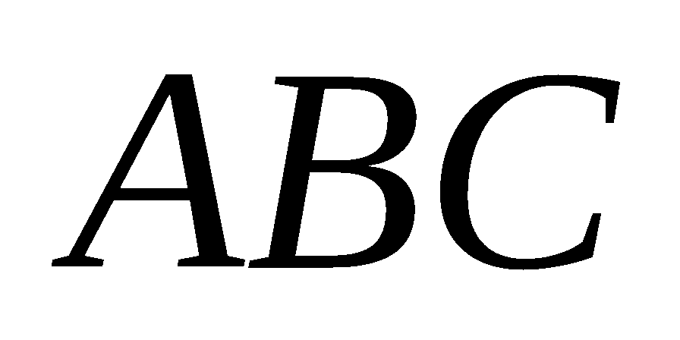中，由，可得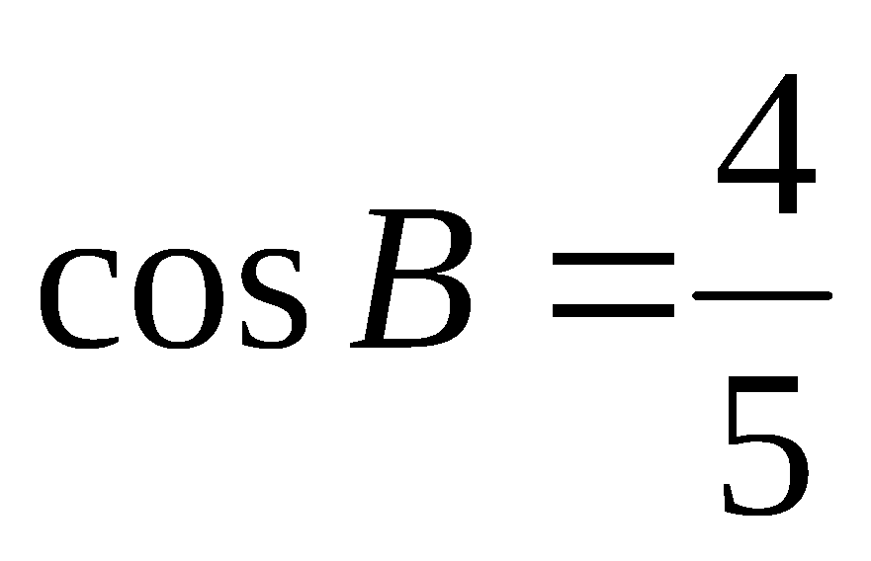．∴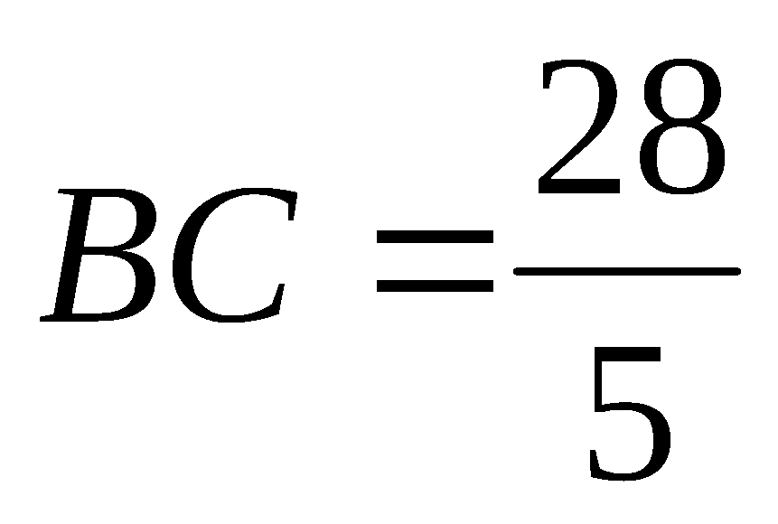． （1分）
∴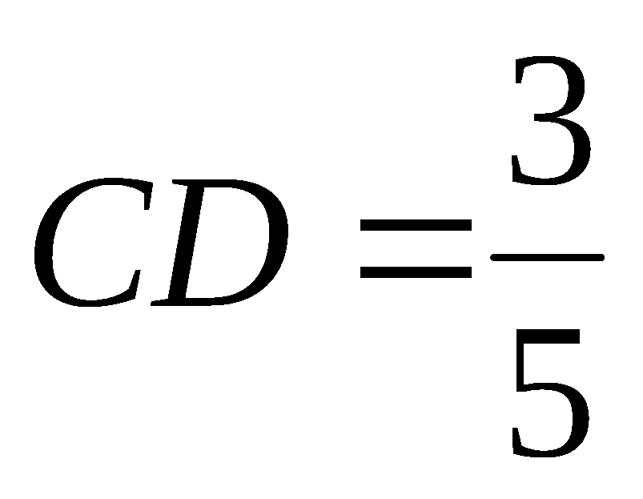． （1分）
∴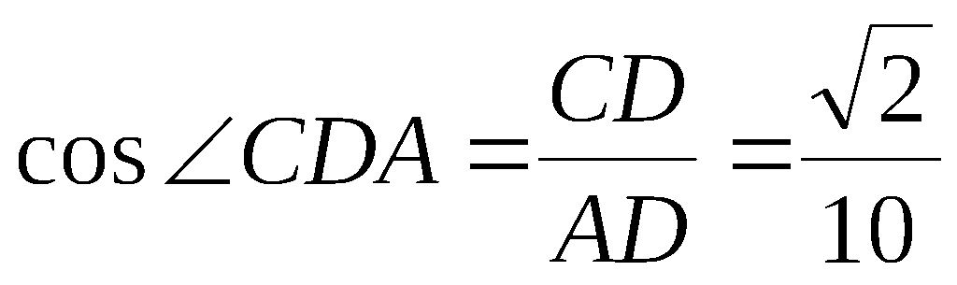． （1分）
即的余弦值为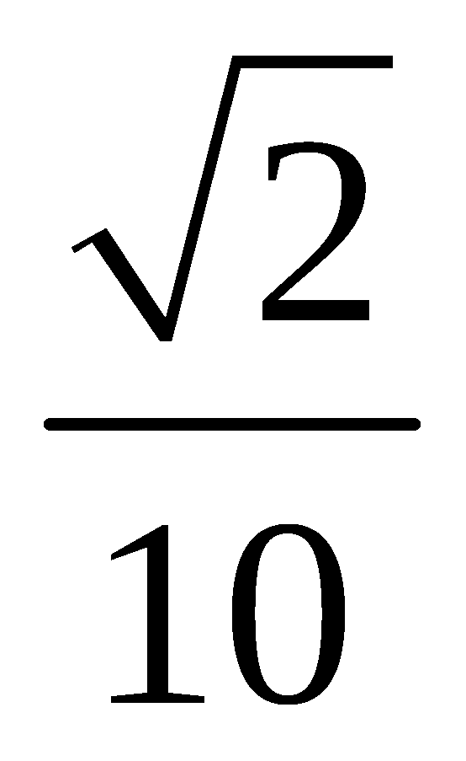．
青浦区
21. (本题满分10分，第（1）、（2）小题，每小题5分）
如图5，在Rt△ABC中，∠C=90°，AC=3，BC=4，∠ABC的平分线交边AC于点D，延长BD至点E，且BD=2DE，联结AE．
图5
（1）求线段CD的长；
（2）求△ADE的面积.

21．解：（1）过点D作DH⊥AB，垂足为点H． （1分）
∵BD平分∠ABC，∠C=90°，
∴DH = DC=x， （1分）
则AD=3x．
∵∠C=90°，AC=3，BC=4，∴AB=5. （1分）
∵，
∴， （1分）
∴. （1分）
（2）. （1分）
∵BD=2DE，
∴， （3分）
∴. （1分）
松江区
21.（本题满分10分, 每小题各5分）
如图，已知△ABC中，∠B=45°，，
BC=6.
（1）求△ABC面积；
（2）AC的垂直平分线交AC于点D，交BC于
点E. 求DE的长．
B
(第21题图)
D
A
C
B
E

21.（本题满分10分, 每小题各5分）
(第21题图)
D
A
C
B
E
解：（1）过点A作AH⊥BC于点H…………1分
在中，∠B=45°
设AH =x ,则BH=x………………………………1分
在中，
∴HC=2x………………………………………………………1分
∵BC=6
∴x+2x=6 得x=2
∴AH=2…………………………………………………………1分
∴……………………………………1分
(2)由（1）得AH=2，CH=4
在中，…………………2分
∵DE垂直平分AC
∴
ED⊥AC …………………………………………………1分
在中，……………………………1分
∴ ………………………………………………1分
徐汇区

21. 如图，在Rt中，，，，平分交于点.
（1）求；
（2）若⊙过、两点，且点在边上，用
尺规作图的方法确定点的位置并求出的⊙半径.
（保留作图轨迹，不写作法）

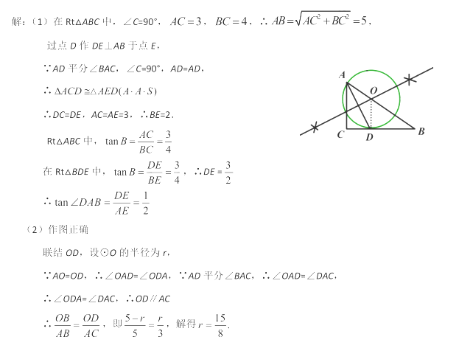
杨浦区
21、（本题满分10分，第（1）小题满分3分，第（2）小题满分7分）
已知，如图5，在梯形ABCD中，DC//AB, AD=BC, BD平分∠ABC，∠A=60⁰
求：（1）求∠CDB的度数
（2）当AD=2时，求对角线BD的长和梯形ABCD的面积。
